出SVF含圖紙

1. 進入forgeviewer with model drawing 資料夾
2. 進入說明依步驟執行

2.1 進入Forgeviewerwithdrawing 修正四個網址

2.2 進入latest_news.json 修正最新訊息，複製並貼上

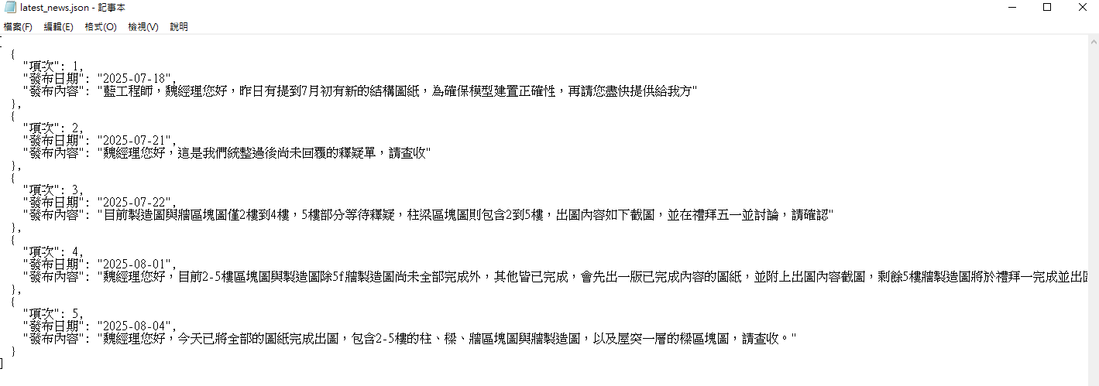

2.3 進入drawing_progress.json 修正圖紙數量

1. 將manifest-derivative.json 複製到source裡面執行py檔(第一項)
2. 執行第二項py檔
3. 複製Forgeviewerwithdrawing.html、latest_news.json、drawing_progress.json、drawinglist.html回原資料夾
4. 修正路徑：將index-online-v7修正為Forgeviewerwithdrawing